**【大物上】**

**易错点：**

* 在圆周/曲线运动中，求加速度要分为切向加速度和法向加速度，求总加速度则应求二者矢量和。在质点的圆周运动（半径为r）中，满足：切向加速度，法向加速度

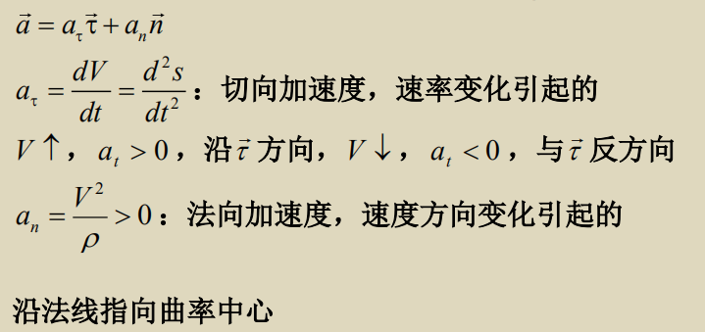

* 角速度和角加速度是矢量！（）方向沿轴方向，其中角速度方向由右手螺旋定则确定，角加速度方向取决于加速还是减速。一般默认z轴正向时大于0。
* 求力矩时，在前，在后，计算叉积，不要颠倒，判断方向根据右手定则。
* 在简谐波动中，平衡位置处，质元的动能最大，势能也最大，这与弹簧振子的能量转化很不一样。
* 驻波的波腹是振幅最大处（不是位移最大！），也是震动最强点，是动能的集中点；波节是振幅最小处（0），也是势能的集中点。驻波中没有能量在固定方向的传播。
* 求反射波一定要看清是从波密介质还是从波疏介质传播，如果没有说，两种都要考虑。
* 不同干涉的公式，不要忘记可能存在的半波损失
* 空气中的增透膜厚度：；增反膜厚度：。如果是摄像机上的膜，则相反（因为半波损失被抵消）。
* 热力学第一定律的表达式形式：Q=A+△E
* 迈尔公式：CP=CV+R （其中CP，CV均为摩尔热容）
* 理想状态下的分子自由度i

单原子气体分子：3

双原子气体分子：5

多原子气体分子：6

* 绝热过程的图像一般比等温线图像更加陡峭（倾斜程度更大）
* 热力学第二定律

开尔文表述：不可能从单**一热源吸热并使之完全转化为功而不引起其它变化**

克劳修斯表述：热量不能**自动地**由低温物体传向高温物体

另一表述：一切自发过程总是向着**熵增加**的方向进行

* 热机的循环都是顺时针循环，制冷机则是逆时针循环
* 卡诺循环

卡诺热机中有两个恒温热源，卡诺循环共经历了两次等温过程和两次绝热过程，该热机的效率：

* 卡诺定理（指出了热机效率的极限）

1. 在相同的高温热源（T1）和低温热源（T2）之间工作的一切可逆机效率相同且与工质无关，满足
2. 在相同的高温热源（T1）和低温热源（T2）之间工作的一切不可逆机效率总小于可逆机，即满足

注：若热量Q本身有符号，则可逆循环满足（可以推广到一般情况）

* 熵增加原理：孤立系统的熵永不减少
* 熵的计算（孤立系统中的不可逆过程熵增加）

克劳修斯熵：(宏观)

玻尔兹曼熵：(微观)

* 狭义相对论的两个基本前提：相对性原理、光速不变原理
* 洛伦兹正变换（已知静止系，求运动系坐标，如果要用逆变换，把所有减号改成加号）

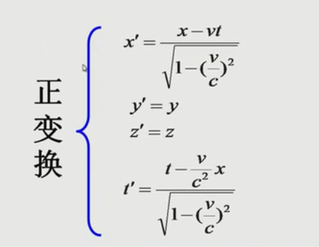

其中我们常常设：，或者

*  =——气体分子的麦克斯韦分子速率分布函数
* == ——麦克斯韦分子速率分布规律
* 质点的自由度

质点在三维空间自由运动，自由度为3

被限制在平面或曲面上运动，自由度为2

被限制在直线或曲线上运动，自由度为1

固定，自由度为0

**例如：S(t) :自由度为1**

* 刚体的自由度（**平动自由度*t*，转动自由度*r***）

刚体在三维空间自由运动 = 质心平动+绕过质心的瞬时轴的转动

质心平动：3个平动自由度 (x,y,z)

瞬时轴的转动：三个转动自由度（轴在空间方向2个+绕轴转向自由度1个）  
总结 :

1. 自由刚体运动:自由度：6
2. 刚体的平动:自由度为3

3）定轴转动:自由度为1

4）定点转动:自由度为3

* ：气体分子一个自由度上的平均动能
* 如果气体分子自由度为i ，则气体分子的平均动能 =，于是有****（能量按自由度均分原理）
* T对分子速率曲线的影响

T，，

（1）温度越高，曲线越平坦，且曲线最高点右下移（速度增大）

（2）曲线下的总面积不变，都为1

* m对分子速率曲线的影响（与T相反）

m，，

（1）温度越高，曲线越陡峭，且曲线最高点左上移（速度减小）

（2）曲线下的总面积不变，都为1

大物知识点

1、保守力势能

万有引力势能：Ep =  = （取无穷远处为零势能参考点）

关于保守力势能的公式，基本可以归结为：，其中z为零势能参考点的位置，注意势能为正，还是为负。

2、几个能量定律

机械能守恒定律：只有保守内力做功或**外力做功与非保守内力做功之和为0**

动量守恒定律：系统不受外力或外力矢量和为0（不计内力）

角动量守恒定律：系统所受合力矩为0

功能原理： **=**（其中，E为机械能，而内力分为保守内力和非保守内力）

1. 质心运动定理

①质心的确定：rc =  =  （两个公式适用条件可能不同，后者偏多）

②质心运动定理：质点系中，所有外力矢量和=质点系质量\*质心加速度，即



4、转动惯量

（1）J =（质量不连续分布）= （质量连续分布）

（2）影响转动惯量的三个因素：总质量、质量分布、转轴位置

①平行轴定理：刚体相对于通过质心的轴线转动惯量为Jc，相对于另一平行轴线为J，且两轴线距离为d，则：J = Jc+md2

②叠加原理：对同一转轴而言，物体的转动惯=各部分转动惯量之和

③垂直轴定理（只适用于平面薄板）：建立Oxyz直角坐标系，其中x-y轴在薄板平面内，z轴垂直于薄板平面，则有：Jz = Jx+Jy

（3）几种常见刚体模型的转动惯量

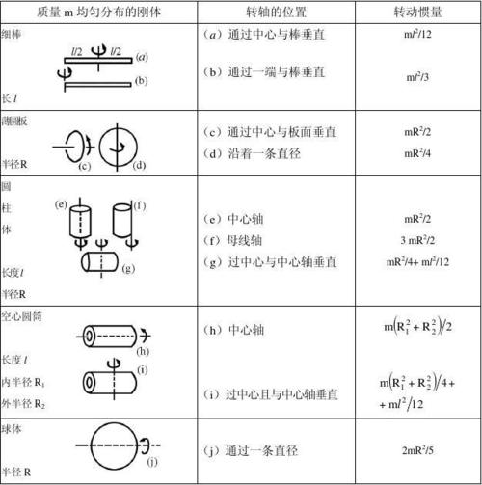

如果是空球壳，则J=



1. 刚体定轴转动定律（必须是相对于同一个轴）

①力矩M**（注意！r在前，F在后！）**

——为轴到受力点的距离矢量

——为点到受力点的距离矢量

注：力矩的方向根据右手定则判定

②刚体定轴转动定律（必须是相对于同一个轴）

== （力矩Mz的瞬时作用规律，类比牛顿第二定律）

5、转动动能定理

刚体绕定轴转动， =  =  （A为力矩做功，类比动能定理）

6、角动量守恒定律

①角动量L





②角动量定理

（类比力的动量定理）

③角动量守恒定律

系统合力矩为0时，角动量守恒

1. 波速

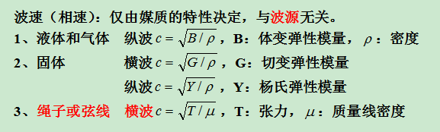

注意：波速由媒质决定，由波源决定，由两者决定

1. **简谐振动的微分方程和振动方程**

处质点的振动滞后于点处质点，滞后时间：（*c*为波速），即处质点时刻的振动状态与点处质点时刻的振动状态相同，则有：

 —— **波函数（平面谐波）：简谐振动**

弹簧振子的角频率，，与弹簧摆放位置无关

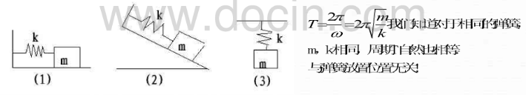

1. 简谐振动的合成

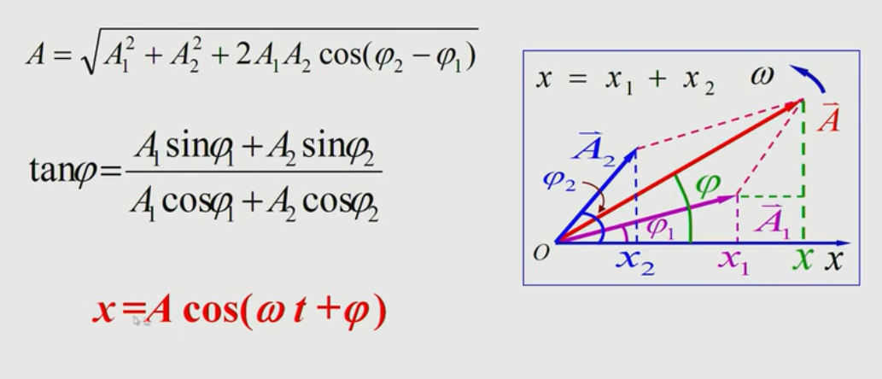

1. 波的能量
2. 在波动中，任意体积元的动能、势能、机械能总是随x、t作周期性变化，且总是同相位。在平衡位置，动能、势能、总机械能均最大；位移最大时，三者均为零。（注意！波的能量和弹簧振子的能量不一样！）此外，任意体积元的机械能不守恒，在波动中能量不断传播，波动是能量传递的一种方式。
3. 能量密度（单位体积/面积/长度内介质中的波动能量）

 （与t、x均有关）

1. 平均能量密度（能量密度在一个周期内的平均值）

（与t、x无关）

（4）能流（单位时间内垂直通过某一面积的能量）

（u为流动速率，S为横截面积）

（5）平均能流（一个周期内垂直通过某一面积的能量）



1. 能流密度（即波的强度，通过垂直于传播速度的单位面积的平均能流）



1. 惠更斯原理

惠更斯原理（荷兰物理学家1690年，提出[动量守恒](https://baike.baidu.com/item/%E5%8A%A8%E9%87%8F%E5%AE%88%E6%81%92/1423862" \t "_blank)定理）:“**媒质中波传到的各点都可以看作发射子波的波源（子波源），子波的波速与频率等于初级波的波速和频率，在其后任意时刻这些子波的包络面（公切面）就是新的波阵面**”。

1. 干涉（**同振向、同频率、位相差恒定**）加强和相消的条件

求相位差**：两列波在点的相位差（：波程差）**

**（1），，**

**最大，，干涉加强**

**（2），，**

**最小，，干涉相消**

**此外，若， ，则还有：**

**干涉加强条件**

**，**

**干涉相消条件**

** , **

1. 驻波方程（注意由于驻波没有传播性，故其方程和图像多为y-x图像，而非y-t图像！）

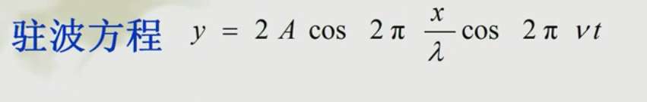

1. 振幅与t无关，与x有关
2. 振幅最大与最小的位置

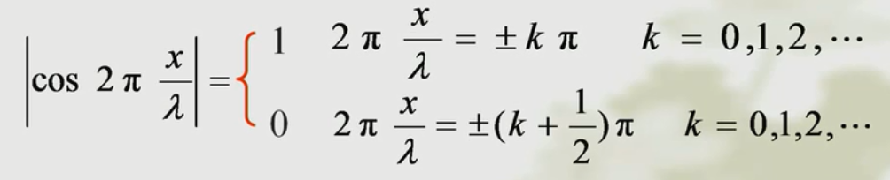

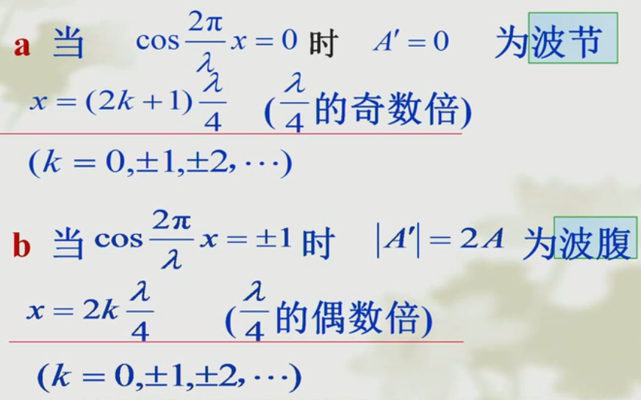

1. 相邻波节之间各点相位相同，一波节两侧的各点相位相反
2. 驻波一般由反射波和原波形成（见下）

14、反射波的半波损失

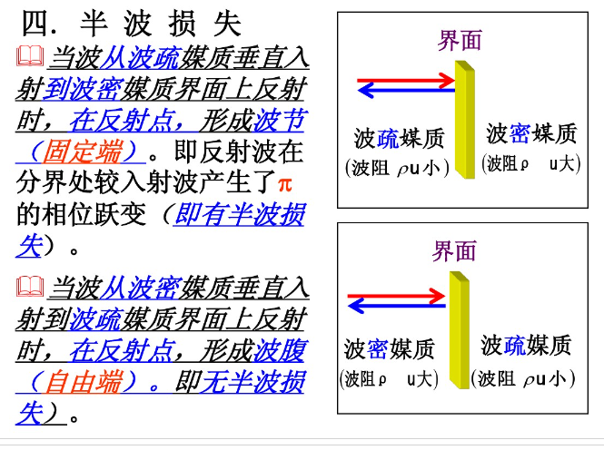

1. **波密媒质波疏媒质**

**处，反射波位相=入射波位相： =**

1. **波疏媒质波密媒质，有半波损失**

**处，反射波位相=入射波位相+：+**

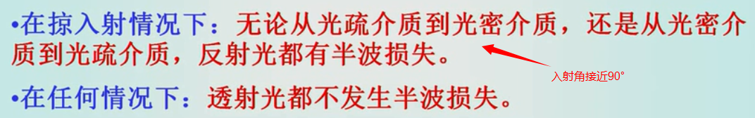

15、多普勒效应

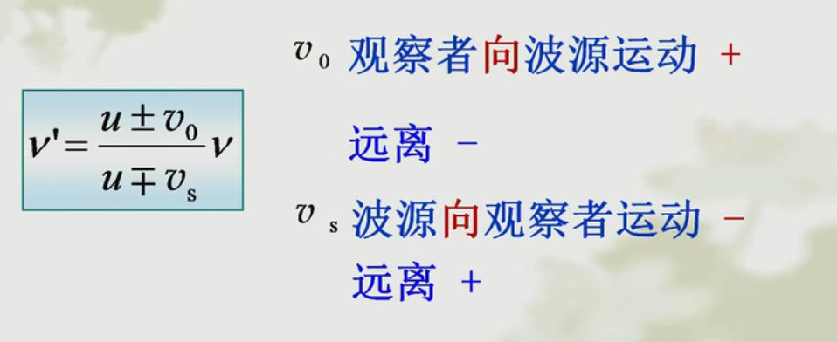

1. 增透/增反膜

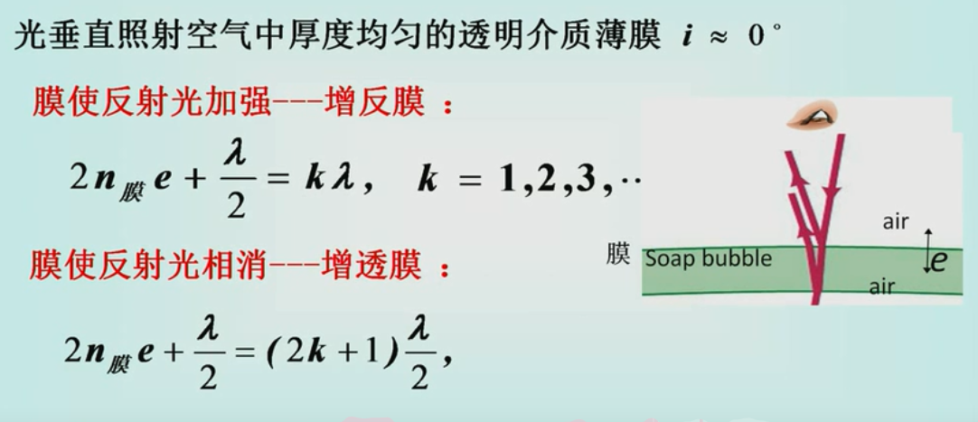

1. 干涉条纹

双缝干涉：屏幕中心为零级亮条纹，两侧为平行等间距的明暗相间条纹（分波阵面干涉）

等倾干涉：一系列同心圆（中间间距大，边缘间距小）（分振幅干涉）

等厚干涉：一系列平行线（牛顿环）（分振幅干涉）

劈尖干涉：明暗相间，等距的平行条纹（向里凹陷、向外凸出）

牛顿环：中心为暗点，明暗相间的同心圆环。圆环分布是中间疏、边缘密

1. 基础热学的四个过程

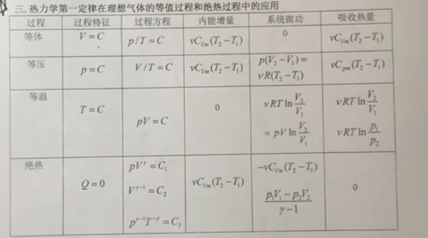

1. 绝热过程

（1）三个常量

 其中

（2）图像特点

绝热过程的图像一般比等温线图像更加陡峭（倾斜程度更大）

20、剩下的见上易错点

**【高数下（不全）】**

(sin x的n次幂)在0～π/2上的积分＝(cos x的n次幂)在0～π/2上的积分=

若n为偶数：(n-1)/n ×（n-3）/（n-2）×```× 3/4 × 1/2 × π/2

若n为奇数：(n-1)/n ×（n-3）/（n-2）×```× 4/5 × 2/3

等价无穷小

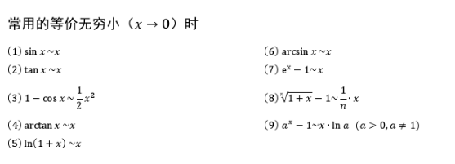

微分方程的一堆通解（见笔记本）

两类曲线积分

格林公式（不可以包含原点哦）

两类曲面积分

高斯公式

斯托克斯公式

级数的审敛法（比值极限形式、达朗贝尔判别法、柯西判别法、极限形式、交错级数的莱布尼兹定理、比较形式）

求收敛半径（类似分数形式的审敛法，但要注意绝对值）、阿贝尔定理

常见函数的幂级数展开式（泰勒、麦克劳林）

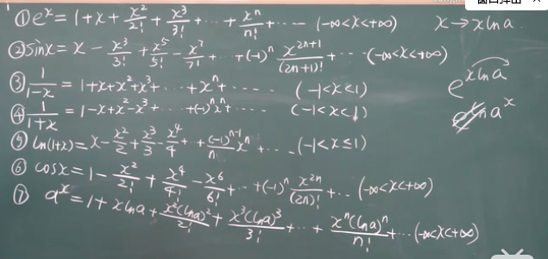

幂级数展开解微分方程

傅里叶级数（2π周期和2l周期形式）

**【线性代数】**

区分：子式、主子式、余子式、代数余子式

行列式计算方法：一般形式（按列标排列展开）、拉普拉斯定理、分块矩阵、初等变换化成特殊行列式（常用于三元、四元行列式，一般化成上三角矩阵）、初等变换结合拉普拉斯定理（将某一行（或者列）化成只有一个非零数的形式，常用于三元行列式）

矩阵的逆（运算性质、初等变换求逆）

矩阵的秩（几个基本的不等式、初等变换求秩、秩在线性方程组中的应用、几个有关秩的结论（例如伴随矩阵的秩、乘可逆矩阵不改变矩阵的秩……））

伴随矩阵（永远记住：A\*A=AA\*=|A|E，可以求出其行列式|A\*| = |A|n-1）

区分几个相似概念：等价、相似（满足“五等”）、正交相似、合同；

研究几个特殊矩阵：实对称矩阵（一定可以对角化）、对角矩阵（对角化）、正交矩阵（ATA=E）；

几个需要掌握的步骤：初等变换法求逆、初等变换法求矩阵（向量组）的秩、线性方程组求基础解系和通解、初等变换法求系数矩阵（二次型化为标准型的线性代换）、求特殊值和特征向量（矩阵对角化那里也可能用到）

其他常见题型：特殊行列式的求值、求过渡矩阵及对应坐标、杂七杂八的证明题、克莱姆法则（对于仅有唯一解的线性方程组适用）、求矩阵高次幂（找规律、先对角化再求）、分块矩阵运算性质（包括求逆、求转置、求秩等）、特征特殊值的一些结论（如伴随矩阵的特征值）、施密特正交化

（补充）

矩阵的秩有关的不等式：

R(AB)>=R(A)+R(B)-n R(AB)<=min{R(A),R(B)}

R(A±B)<=R(A)+R(B) R(A B)T<=R(A)+R(B)

等价：PAQ=B，其中P、Q可逆，则A与B等价

（等价两个充要条件：秩相等、A与B可以通过初等变换相互转化）

相似：P-1AP=B，其中P可逆，则A与B相似（A~B）

（相似五个必要条件：特征值相等、行列式相等、迹相等、秩相等、等价）

正交相似：P-1AP=B，其中P正交，则A与B正交相似

（实对称矩阵必与 其特征值组成的对角矩阵 正交相似）

合同：PTAP=B，其中P可逆，则A与B合同

（主要用于二次型的线性替换）

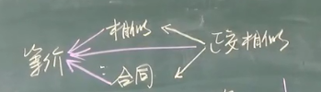

--------------------------------------------------------------------------------------------------------------------------------

实对称矩阵的性质：①必然可对角化；②必与其特征值组成的对角矩阵正交相似，且该正交矩阵为特征值所对应的特征向量组成的矩阵；③不同特征值对应的特征向量必定两两正交；④特征值的代数重数=几何重数；

正交矩阵的性质：①行（列）向量组为标准正交向量组；②行列式=1或-1；③逆矩阵和转置矩阵也正交

正定矩阵的性质：

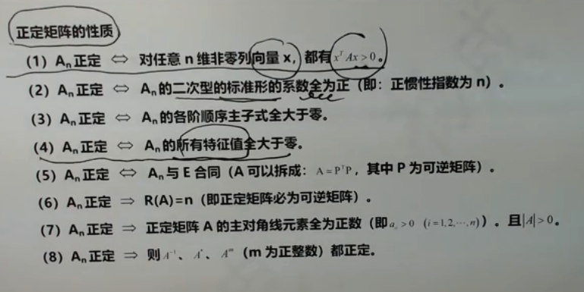

负定矩阵的性质

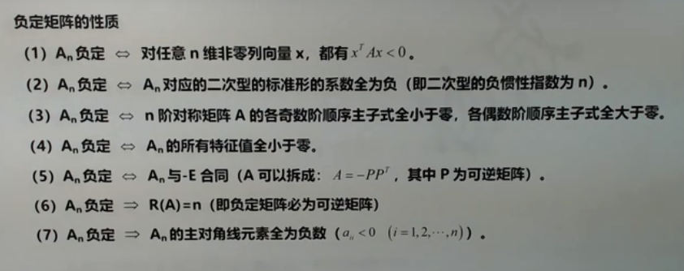

--------------------------------------------------------------------------------------------------------------------------------

二次型矩阵（必定为对称矩阵）：

1. 标准型：只有平方项；
2. 规范性：只有平方项，且系数均为1、-1、0

--------------------------------------------------------------------------------------------------------------------------------

过渡矩阵P：B=AP（A→B）

线性替换C：X=CY（X→Y）

**【离散数学】**

极大元：不存在y与x有“x≤y”关系

最大元：x和任意一个元素y均有“y≤x”关系

底图：有向图去除边的方向性

多重图：含有平行边的图

线图：不含平行边的图

简单图：不含自回路和平行边的图（不含自回路的线图）

空图：顶点集合为空的图

零图：边的图为空的图（全是孤立节点的图）

平凡图（平凡树）：一阶零图

正则图：每个点度数均为k的图叫k-正则图（如：彼得森图为3-正则图）

二部图：存在结点集的二元划分，使任何一条边的端点分别位于两个划分中。记G=<X,E,Y>

完全二部图：既是简单图，且两个划分中的点两两邻接。记Km,n，其中m和n为两个划分的节点个数。

二部图的充要条件：任何回路的长度为偶数

生成子图：结点取全集，边取子集

由边导出的子集：边取子集，结点由所取边唯一确定

由结点导出的子集：结点取子集，边集由所取结点唯一确定

图的同构：结点存在双射关系，且边集对应存在双射关系（必要条件：结点个数及度数对应相同）

通路：一条路通过的所有结点都不同

迹：一条路通过的所有边都不同

闭迹：是一条回路的迹

开迹：不是一条回路的迹

圈：一条回路除了起点和终点的所有节点都不同（与闭迹相对应）

最短路：长度最短的路（Dijkstra算法求最短路）

最短的长度称为距离

连通：无向图中的概念

可达：有向图中的概念（规定到自身一定可达，分为强连通、单侧连通和弱连通）

其中，“最大”（不存在真包含于它的强连通子图）的强连通子图，称为强分图。同理可得单侧分图、弱分图的概念。

连通图：任何两点都是连通（可达）的

欧拉迹（欧拉通路）：经过每条边一次且仅一次的路径

存在欧拉迹的充要条件：G连通且奇度数结点个数为0或2

欧拉回路：经过每条边一次且仅一次的回路

欧拉图：存在欧拉回路

充要条件：无向图G连通且每个结点的度为偶数/有向图G是强连通的

半欧拉图：存在欧拉迹，但不存在欧拉回路

充要条件：无向图G连通且只有两个奇度数结点/有向图G是只有两个奇度数结点，且一个出度=入度+1，另一个出度=入度-1

哈密顿通路：包含每个结点一次且仅一次的路径

哈密顿回路：包含每个结点一次且仅一次的回路

哈密顿图：存在哈密顿回路

哈密顿图没有充要条件

必要条件：p(G-V1)<=|V1|,p表示连通分支数，V1为一个结点子集

充分条件：任意两个不相邻结点的度相加>=n-1

充分条件：任意一个不相邻结点的度相加>=n/2

欧拉定理：V-E+F = 2

任何图中，度之和=边数\*2 → 奇度数的结点有偶数个

无向树：连通且没有回路的无向图

树枝：树的边

阶数：结点数目

树叶：度等于1的点

分支点：度大于1的点

森林：本身不是数，但是连通分支均为无向树

结点数=边数+1

有向树：底图为无向树的有向图

一个点入度为0，其余所有点入度均为1的有向树，称为根树（外向树）

在根树中（默认箭头向下，这与哈斯图相反）：

根：入度为0

叶：出度为0:

内点：入度为1，出度大于0

分支点：根+内点

层数：根到结点的通路长度

高度：最大的层数

若规定了每一层的次序，则为有序树

树的家族关系：i到j可达，则i为j的祖先，j为i的后代；其中，若i、j邻接，则i为j的父亲，j为i的儿子，拥有相同父亲的结点称为兄弟。

K元树：每个分支点至多k个儿子

满k元树：每个分支点恰好有k个儿子

寻找最小生成树（不唯一，但权相等）：避圈法、破圈法

数的权：各边权之和

由结点权生成最优二元树：哈夫曼算法（相加组成新结点）

树的标码（前缀码）：左0右1，根据前缀码可以标点

邻接矩阵A：

其k次幂可以反映任意两点间长度为k的路径个数（主对角线为回路）

AAT，bij表示同时被i和j指向的结点个数（i=j表示出度）

ATA，bij表示同时指向i和j的结点个数（i=j表示入度）

可达矩阵P：A的0次幂到(n-1)次幂全部取析取（A的0次幂即单位矩阵）

弱连通图：以A析取AT为邻接矩阵求得的可达矩阵全为0